**NOTAS DE GESTIÓN ADMINISTRATIVA**

Los Estados Financieros de los entes públicos, proveen de información financiera a los principales usuarios de la misma, al Congreso y a los ciudadanos.

El objetivo del presente documento es la revelación del contexto y de los aspectos económicos financieros más relevantes que influyeron en las decisiones del período, y que deberán ser considerados en la elaboración de los estados financieros para la mayor comprensión de los mismos y sus particularidades.

De esta manera, se informa y explica la respuesta del gobierno a las condiciones relacionadas con la información financiera de cada período de gestión; además, de exponer aquellas políticas que podrían afectar la toma de decisiones en períodos posteriores.

* Las notas de gestión administrativa deben contener los siguientes puntos:

Contenido

1. Introducción: 1

2. Describir el panorama Económico y Financiero: 1

3. Autorización e Historia: 1

4. Organización y Objeto Social: 2

5. Bases de Preparación de los Estados Financieros: 3

6. Políticas de Contabilidad Significativas: 4

7. Posición en Moneda Extranjera y Protección por Riesgo Cambiario: 5

8. Reporte Analítico del Activo: 6

9. Fideicomisos, Mandatos y Análogos: 8

10. Reporte de la Recaudación: 8

11. Información sobre la Deuda y el Reporte Analítico de la Deuda: 8

12. Calificaciones otorgadas: 8

13. Proceso de Mejora: 9

14. Información por Segmentos: 9

15. Eventos Posteriores al Cierre: 9

16. Partes Relacionadas: 10

17. Responsabilidad Sobre la Presentación Razonable de la Información Contable: 10

## **1. Introducción:**

**Breve descripción de las actividades principales de la entidad.**

Se crea el organismo público descentralizado de la administración Publica Municipal, denominado Sistema para el Desarrollo Integral de la Familia del Municipio de Tierra Blanca Guanajuato, al que en lo subsecuente se le identifica con las siglas “SMDIF”; teniendo como finalidad primordial coadyuvar con el Ayuntamiento en el cumplimiento de las atribuciones que le competen a este en materia de desarrollo, asistencia, salud pública y educación.

1. Operar los programas de asistencia social en el ámbito municipal;
2. Procurar la atención permanente a la población más pobre o marginada, o en condiciones de vulnerabilidad ya sea física, mental, jurídica o económica, brindándole los servicios integrales de asistencia social de acuerdo a los programas básicos y normas establecidas del Sistema para el Desarrollo Integral de la Familia del Estado de Guanajuato;
3. Promover el bienestar y el desarrollo social de las comunidades, con la intención de crear mejores condiciones de vida a todos los habitantes del municipio;
4. Coordinar las tareas que en materia de asistencia social realicen otras instituciones públicas o privadas del municipio;
5. Promover y ejecutar campañas de difusión para fomentar el respeto y consideración a los adultos en plenitud y personas con capacidades diferentes;
6. Promover y desarrollar programas para el combate y atención de problemas sociales específicos como: niños desprotegidos, drogadicción, delincuencia juvenil, mujeres maltratadas, desintegración y violencia intrafamiliar;
7. Impulsar programas tendientes a fomentar la difusión de los valores y prácticas higiénicas de la salud para el sano crecimiento físico y mental de la niñez y la juventud;
8. Apoyar con acciones específicas el mejoramiento de la dieta de las familias más pobres;
9. Fomentar a través de programas de difusión los valores de la familia, la solidaridad y la responsabilidad familiar;
10. Procurar permanentemente la adecuación de los objetivos y programas del DIF Municipal y los que lleven a cabo los DIF Estatal y Nacional a través de acuerdos, convenios o cualquier figura jurídica;
11. Fomentar la educación escolar y extra-escolar e impulsar el sano crecimiento físico y mental de la juventud y la niñez a través de una buena salud y alimentación;
12. Promover y ejecutar campañas de difusión y concientización en los jóvenes sobre el uso responsable de la sexualidad;
13. Presentar asesoría jurídica a quien lo solicite; y
14. Los demás que le mencionen otras disposiciones legales

## **2. Describir el panorama Económico y Financiero:**

**Se informará sobre las principales condiciones económico-financieras bajo las cuales el ente público estuvo operando; y las cuales influyeron en la toma de decisiones de la administración; tanto a nivel local como federal.**

El patrimonio económico del SMDIF se integró por la cantidad que como subsidio al SMDIF se asentó en el Presupuesto General de Egresos de la administración pública municipal, el cual entregó en mensualidades, así como los subsidios y/o ingresos provenientes del Gobiernos Estatal; por lo cual durante el periodo comprendido entre el 01 de Enero y 31 de Diciembre de 2023, el Sistema para el Desarrollo Integral de la Familia del Municipio de Tierra Blanca Guanajuato, contó con ello.

## **3. Autorización e Historia:**

Se informará sobre:

**a) Fecha de creación del ente.**

Se publica la creación del ente en el Periódico Oficial del Gobierno del Estado de Guanajuato Número 65, Segunda Parte, de fecha 12 de agosto de 1988, así como el Acuerdo mediante el cual se reforman diversos de sus artículos, publicado en el Periódico Oficial del Gobierno del Estado de Guanajuato Número 148, Cuarta Parte, de fecha 15 de septiembre de 2006, derogándose ambos en Sesión Ordinaria No. 7 de fecha 8 del mes de diciembre del año 2006 publicando el nuevo REGLAMENTO DEL SISTEMA PARA EL DESARROLLO INTEGRAL DE LA FAMILIA DEL MUNICIPIO DE TIERRA BLANCA, GUANAJUATO en el Periódico Oficial del Gobierno del Estado de Guanajuato Número 46 Segunda parte de fecha 20 de marzo de 2007 (Vigente a la Fecha) .

**b) Principales cambios en su estructura (interna históricamente).**

El Sistema para el Desarrollo Integral de la Familia ha mantenido su estructura interna desde su creación. Sin embargo, derivado de los requerimientos de la población, así como en alineación a las estructuras de DIF Estatal, se han creado dependencias e instancias con la finalidad de atender de manera más eficaz y eficiente a la ciudadanía.

## **4. Organización y Objeto Social:**

**Se informará sobre:**

1. **Objeto social.**

El objeto Social del Sistema para el Desarrollo Integral de la Familia del Municipio de Tierra Blanca Gto., es contribuir a mejorar la Calidad de Vida del Municipio de Tierra Blanca Guanajuato, para la superación de las condiciones de marginación, discriminación y violencia de la población vulnerable, mediante una buena administración de recursos humanos, materiales y financieros.

**b) Principal actividad.**

Administrar la hacienda pública para brindar los servicios básicos que requiere la población, fomentando el correcto desarrollo social y económico del municipio.

**c) Ejercicio fiscal.**

Actualmente nos encontramos en el ejercicio fiscal comprendido entre los meses de enero a diciembre de 2023.

**d) Régimen jurídico (Forma como está dada de alta la entidad ante la S.H.C.P., ejemplos: S.C., S.A., Personas morales sin fines de lucro, etc.).**

El Sistema para el Desarrollo Integral de la Familia del Municipio de Tierra Blanca Guanajuato, está dado de alta en el Registro Federal de Contribuyentes como persona Moral sin fines de lucro, con el RFC: SDI871116874.

**e) Consideraciones fiscales del ente: Revelar el tipo de contribuciones que esté obligado a pagar o retener.**

El ente público está obligado a retener y enterar el Impuesto sobre la renta (ISR) por concepto de sueldos, salarios y honorarios, así como el impuesto cedular e impuesto sobre nóminas.

**f) Estructura organizacional básica.**

**\*Anexar organigrama de la entidad.**

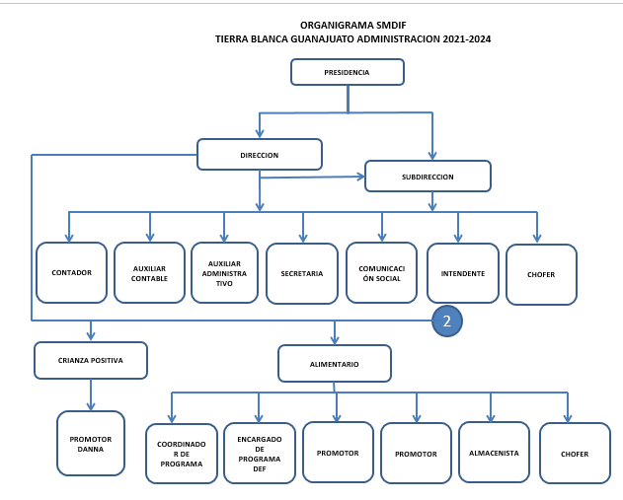

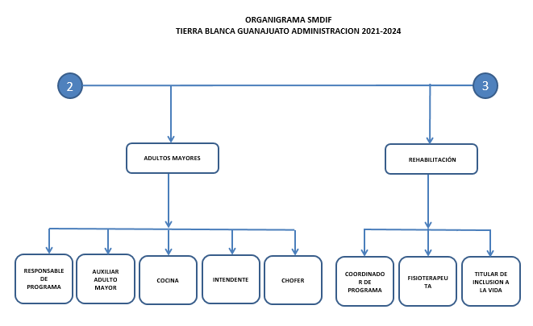

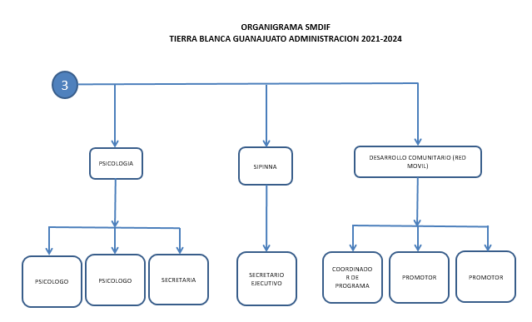

**g) Fideicomisos, mandatos y análogos de los cuales es fideicomitente o fideicomisario.**

Actualmente no se cuenta con participación en Fidecomisos.

## **5. Bases de Preparación de los Estados Financieros:**

Se informará sobre:

**a) Si se ha observado la normatividad emitida por el CONAC y las disposiciones legales aplicables.**

El Sistema para el Desarrollo Integral de la Familia de Municipio de Tierra Blanca, Guanajuato, ha observado la normatividad emitida por el Consejo Nacional de Armonización Contable, así como los acuerdos expedidos por el Consejo Estatal, aplicándola en cada uno de sus procesos y operaciones financieras, contables y administrativas.

**b) La normatividad aplicada para el reconocimiento, valuación y revelación de los diferentes rubros de la información financiera, así como las bases de medición utilizadas para la elaboración de los estados financieros; por ejemplo: costo histórico, valor de realización, valor razonable, valor de recuperación o cualquier otro método empleado y los criterios de aplicación de los mismos.**

El Sistema para el Desarrollo Integral de la Familia del Municipio de Tierra Blanca, Guanajuato, aplica para la elaboración de sus estados financieros, las bases y criterios emitidos por el CONAC, de acuerdo a los manuales, guías y procedimientos que para ello se establecen.

**c) Postulados básicos.**

1. SUSTANCIA ECONOMICA Es el reconocimiento contable de las transacciones, transformaciones internas y otros eventos, que afectan económicamente al ente público y delimitan la operación del Sistema de Contabilidad Gubernamental (SCG).

2. ENTES PUBLICOS Los poderes Ejecutivo, Legislativo y Judicial de la Federación y de las entidades federativas; los entes autónomos de la Federación y de las entidades federativas; los ayuntamientos de los municipios; los órganos político-administrativos de las demarcaciones territoriales del Distrito Federal; y las entidades de la administración pública paraestatal, ya sean federales, estatales o municipales.

3. EXISTENCIA PERMANENTE La actividad del ente público se establece por tiempo indefinido, salvo disposición legal en la que se especifique lo contrario.

4. REVELACION SUFICIENTE Los estados y la información financiera deben mostrar amplia y claramente la situación financiera y los resultados del ente público.

5. IMPORTANCIA RELATIVA La información debe mostrar los aspectos importantes de la entidad que fueron reconocidos contablemente.

6. REGISTRO E INTEGRACION PRESUPUESTARIA La información presupuestaria de los entes públicos se integra en la contabilidad en los mismos términos que se presentan en la ley de Ingresos y en el Decreto del Presupuesto Egresos, de acuerdo a la naturaleza económica que le corresponda.

7. CONSOLIDACION DE LA INFORMACION FINANCIERA Los estados financieros de los entes públicos deberán presentar de manera consolidada la situación financiera, los resultados de operación, el flujo de efectivo o los cambios en la situación financiera y las variaciones a la Hacienda Pública, como si se tratara de un solo ente público.

8. DEVENGO CONTABLE Los registros contables de los entes públicos se llevarán con base acumulativa. El ingreso devengado, es el momento contable que se realiza cuando existe jurídicamente el derecho de cobro de impuestos, derechos, productos, aprovechamientos y otros ingresos por parte de los entes públicos. El gasto devengado, es el momento contable que refleja el reconocimiento de una obligación de pago a favor de terceros por la recepción de conformidad de bienes, servicios y obra pública contratados; así como de las obligaciones que derivan de tratados, leyes, decretos, resoluciones y sentencias definitivas.

9. VALUACION Todos los eventos que afecten económicamente al ente público deben ser cuantificados en términos monetarios y se registrarán al costo histórico o al valor económico más objetivo registrándose en moneda nacional.

10. DUALIDAD ECONOMICA El ente público debe reconocer en la contabilidad, la representación de las transacciones y algún otro evento que afecte su situación financiera, su composición por los recursos asignados para el logro de sus fines y por sus fuentes, conforme a los derechos y obligaciones.

11. CONSISTENCIA Ante la existencia de operaciones similares en un ente público, debe corresponder un mismo tratamiento contable, el cual debe permanecer a través del tiempo, en tanto no cambie la esencia económica de las operaciones.

**d) Normatividad supletoria. En caso de emplear varios grupos de normatividades (normatividades supletorias), deberá realizar la justificación razonable correspondiente, su alineación con los PBCG y a las características cualitativas asociadas descritas en el MCCG (documentos publicados en el Diario Oficial de la Federación, agosto 2009).**

El Sistema para el Desarrollo Integral de la Familia del Municipio de Tierra Blanca, Guanajuato, no utiliza normatividad supletoria en sus operaciones contables y financieras, sino que se alinea a los postulados básicos de contabilidad gubernamental y a los documentos emitidos por el CONAC.

**e) Para las entidades que por primera vez estén implementando la base devengado de acuerdo a la Ley de Contabilidad, deberán:**

**\*Revelar las nuevas políticas de reconocimiento:**

No aplica. El Sistema para el Desarrollo Integral de la Familia del Municipio de Tierra Blanca, Guanajuato, ha aplicado la base de devengado desde ejercicios fiscales anteriores.

**\*Plan de implementación:**

No aplica.

**\*Revelar los cambios en las políticas, la clasificación y medición de las mismas, así como su impacto en la información financiera:**

No aplica.

## **6. Políticas de Contabilidad Significativas:**

**Se informará sobre:**

**a) Actualización: se informará del método utilizado para la actualización del valor de los activos, pasivos y Hacienda Pública/Patrimonio y las razones de dicha elección. Así como informar de la desconexión o reconexión inflacionaria:**

Para la metodología de actualización de valores, en el caso de los activos, se aplica por depreciación de acuerdo al tipo de activo y/o su vida útil. En el caso de pasivos y hacienda pública o patrimonio no se aplica actualización referenciada a la inflación.

**b) Informar sobre la realización de operaciones en el extranjero y de sus efectos en la información financiera gubernamental:**

No se realizan operaciones en el extranjero.

**c) Método de valuación de la inversión en acciones de Compañías subsidiarias no consolidadas y asociadas:**

No se realizan operaciones de inversión en acciones de compañías subsidiarias no consolidadas y asociadas.

**d) Sistema y método de valuación de inventarios y costo de lo vendido:**

El Sistema para el Desarrollo Integral de la Familia del Municipio de Tierra Blanca Guanajuato, no tiene por finalidad la producción de bienes, por lo que no aplica en conceptos de almacenes o inventarios de mercancías.

**e) Beneficios a empleados: revelar el cálculo de la reserva actuarial, valor presente de los ingresos esperados** **comparado con el valor presente de la estimación de gastos tanto de los beneficiarios actuales como futuros:**

No se cuenta con una reserva actuarial o sistema de pensiones. Se cuenta con servicio médico y de medicamentos como beneficio a empleados.

**f) Provisiones: objetivo de su creación, monto y plazo:**

Se realizan provisiones para el retiro, creadas para asegurar las prestaciones de retiro del personal que labora en Sistema para el Desarrollo Integral de la Familia del Municipio de Tierra Blanca Guanajuato al fin del periodo de gestión del ayuntamiento. Su periodicidad es trianual, y su monto es variable.

**g) Reservas: objetivo de su creación, monto y plazo:**

Se realizan reservas presupuestales y financieras según los compromisos generados de los programas. Son de periodicidad anual y su monto es variable.

**h) Cambios en políticas contables y corrección de errores junto con la revelación de los efectos que se tendrá en la información financiera del ente público, ya sea retrospectivos o prospectivos:**

Actualmente no se ha estipulado un cambio en las políticas contables. Los errores detectados en la contabilidad se atienden y justifican en el periodo en que se localizan, justificándose ampliamente.

**i) Reclasificaciones: Se deben revelar todos aquellos movimientos entre cuentas por efectos de cambios en los tipos de operaciones:**

Las reclasificaciones se realizan en el momento en que se detecta un error en la contabilidad, previa justificación correspondiente.

**j) Depuración y cancelación de saldos:**

Se realiza el ejercicio de cancelación y depuración de saldos, al menos cada tres meses de manera aleatoria.

## **7. Posición en Moneda Extranjera y Protección por Riesgo Cambiario:**

**Se informará sobre:**

**a) Activos en moneda extranjera:**

No se cuenta con activos en moneda extranjera.

**b) Pasivos en moneda extranjera:**

No se cuenta con pasivos en moneda extranjera.

**c) Posición en moneda extranjera:**

No aplica

**d) Tipo de cambio:**

No aplica

**e) Equivalente en moneda nacional:**

No aplica

Lo anterior por cada tipo de moneda extranjera que se encuentre en los rubros de activo y pasivo.

Adicionalmente se informará sobre los métodos de protección de riesgo por variaciones en el tipo de cambio.

## **8. Reporte Analítico del Activo:**

**Debe mostrar la siguiente información:**

**a) Vida útil o porcentajes de depreciación, deterioro o amortización utilizados en los diferentes tipos de activos:**

La depreciación se realiza de forma anual al término del ejercicio fiscal, de acuerdo a las tablas y porcentajes establecidos para cada tipo de activo.

**b) Cambios en el porcentaje de depreciación o valor residual de los activos:**

Los cambios en el porcentaje de depreciación de los activos dependerá de los cambios en las políticas o metodologías base que para ello se dispongan.

**c) Importe de los gastos capitalizados en el ejercicio, tanto financieros como de investigación y desarrollo:**

No aplica.

**d) Riesgos por tipo de cambio o tipo de interés de las inversiones financieras:**

No se cuentan con inversiones financieras.

**e) Valor activado en el ejercicio de los bienes construidos por la entidad:**

El valor para los bienes construidos por la entidad es variable, siendo la mayor parte de ellos en bienes de dominio público. Para bienes propios solo se han realizado mantenimientos.

**f) Otras circunstancias de carácter significativo que afecten el activo, tales como bienes en garantía, señalados en embargos, litigios, títulos de inversiones entregados en garantías, baja significativa del valor de inversiones financieras, etc.:**

No aplica.

**g) Desmantelamiento de Activos, procedimientos, implicaciones, efectos contables:**

No aplica.

**h) Administración de activos; planeación con el objetivo de que el ente los utilice de manera más efectiva:**

Se cuentan con disposiciones administrativas referentes al uso adecuado de los activos.

**Adicionalmente, se deben incluir las explicaciones de las principales variaciones en el activo, en cuadros comparativos como sigue:**

**a) Inversiones en valores:**

No aplica.

**b) Patrimonio de Organismos descentralizados de Control Presupuestario Indirecto:**

No aplica.

**c) Inversiones en empresas de participación mayoritaria:**

No aplica.

**d) Inversiones en empresas de participación minoritaria:**

No aplica.

**e) Patrimonio de organismos descentralizados de control presupuestario directo, según corresponda:**

No aplica.

## **9. Fideicomisos, Mandatos y Análogos:**

**Se deberá informar:**

**a) Por ramo administrativo que los reporta:**

Actualmente, el paramunicipal no participa en fideicomisos, mandatos y análogos

**b) Enlistar los de mayor monto de disponibilidad, relacionando aquéllos que conforman el 80% de las disponibilidades:**

No aplica

## **10. Reporte de la Recaudación:**

**a) Análisis del comportamiento de la recaudación correspondiente al ente público o cualquier tipo de ingreso, de forma separada los ingresos locales de los federales:**

Durante el trimestre se recaudó ingresos propios, transferencias mensuales que del Municipio se obtiene como subsidio e ingresos de convenios con el Estado.

**b) Proyección de la recaudación e ingresos en el mediano plazo:**

Se espera una mayor recaudación en ingresos propios derivados de la colaboración con las personas beneficiadas del centro de rehabilitación física así como en el centro gerontológico del SMDIF Tierra Blanca Gto.

## **11. Información sobre la Deuda y el Reporte Analítico de la Deuda:**

**a) Utilizar al menos los siguientes indicadores: deuda respecto al PIB y deuda respecto a la recaudación tomando, como mínimo, un período igual o menor a 5 años.**

No se cuenta con deuda pública

**b) Información de manera agrupada por tipo de valor gubernamental o instrumento financiero en la que se consideren intereses, comisiones, tasa, perfil de vencimiento y otros gastos de la deuda.**

**\* Se anexará la información en las notas de desglose.**

No aplica

## **12. Calificaciones otorgadas:**

**Informar, tanto del ente público como cualquier transacción realizada, que haya sido sujeta a una calificación crediticia:**

No aplica

## **13. Proceso de Mejora:**

**Se informará de:**

**a) Principales Políticas de control interno:**

Se cuentan con Disposiciones Administrativas para el Control de Gastos del Municipio de Tierra Blanca, Guanajuato, aplicando a través de su artículo 1ro de igual manera para el paramunicipal, en las cuales se describen las pautas para la aplicación de los recursos de manera eficaz y eficiente, durante el ejercicio fiscal.

**b) Medidas de desempeño financiero, metas y alcance:**

Se busca realizar previsiones financieras a fin de contar con recursos disponibles ante eventualidades, así como minimizar y eliminar gastos innecesarios.

## **14. Información por Segmentos:**

Cuando se considere necesario se podrá revelar la información financiera de manera segmentada debido a la diversidad de las actividades y operaciones que realizan los entes públicos, ya que la misma proporciona información acerca de las diferentes actividades operativas en las cuales participa, de los productos o servicios que maneja, de las diferentes áreas geográficas, de los grupos homogéneos con el objetivo de entender el desempeño del ente, evaluar mejor los riesgos y beneficios del mismo; y entenderlo como un todo y sus partes integrantes.

Consecuentemente, esta información contribuye al análisis más preciso de la situación financiera, grados y fuentes de riesgo y crecimiento potencial de negocio.

## **15. Eventos Posteriores al Cierre:**

El ente público informará el efecto en sus estados financieros de aquellos hechos ocurridos en el período posterior al que informa, que proporcionan mayor evidencia sobre eventos que le afectan económicamente y que no se conocían a la fecha de cierre.

## **16. Partes Relacionadas:**

**Se debe establecer por escrito que no existen partes relacionadas que pudieran ejercer influencia significativa sobre la toma de decisiones financieras y operativas:**

No existen partes relacionadas que influyan en la toma de decisiones financieras y operativas del ente, sino solamente aquellas que tienen que ver con las disposiciones del Ayuntamiento.

## **17. Responsabilidad Sobre la Presentación Razonable de la Información Contable:**

La Información Contable está firmada en cada página de la misma y se incluye al final la siguiente leyenda: “Bajo protesta de decir verdad declaramos que los Estados Financieros y sus notas, son razonablemente correctos y son responsabilidad del emisor”. Lo anterior, no es aplicable para la información contable consolidada.

**Nota 1**: En cada una de las 16 notas de gestión administrativa el ente público deberá poner la nota correspondiente o en su caso la leyenda “Esta nota no le aplica al ente público” y una breve explicación del motivo por el cual no le es aplicable.

|  |  |  |  |  |  |  |  |
| --- | --- | --- | --- | --- | --- | --- | --- |
| **_______________________________**  **Areli Saraí Martínez Hernández**  **Directora General**  **Sistema para el Desarrollo Integral de la Familia del Municipio de Tierra Blanca Guanajuato.**   |  | | --- | |  | |  | **_______________________________**  **María Victoria Rivera Rivera**  **Subdirectora**  **Sistema para el Desarrollo Integral de la Familia del Municipio de Tierra Blanca Guanajuato.** |  |  |  |  |
|  |  |  |  |  |  |  |
|  |  |  |  |  |  |  |
|  |  |  |  |  |  |  |
|  |  |  |  |  |  |  |
|  |  |  |  |  |  |  |
|  |  |  |  |  |  |  |
|  |  |  |  |  |  |  |
|  |  |  |  |  |  |  |
| **_______________________________**  **María Nereyda Sánchez García**  **Elaboró**  **Sistema para el Desarrollo Integral de la Familia del Municipio de Tierra Blanca Guanajuato.** |  |  |  |  |  |  |
|  |  |  |  |  |  |  |
|  |  |  |  |  |  |  |
|  |  |  |  |  |  |  |
|  |  |  |  |  |  |  |
|  |  |  |  |  |  |  |
|  |  |  |  |  |  |  |
|  |  |  |  |  |  |  |
|  |  |  |  |  |  |  |
|  |  |  |  |  |  |  |
|  |  |  |  |  |  |  |
|  |  |  |  |  |  |  |
|  |  |  |  |  |  |  |
|  |  |  |  |  |  |  |
|  |  |  |  |  |  |  |
|  |  |  |  |  |  |  |